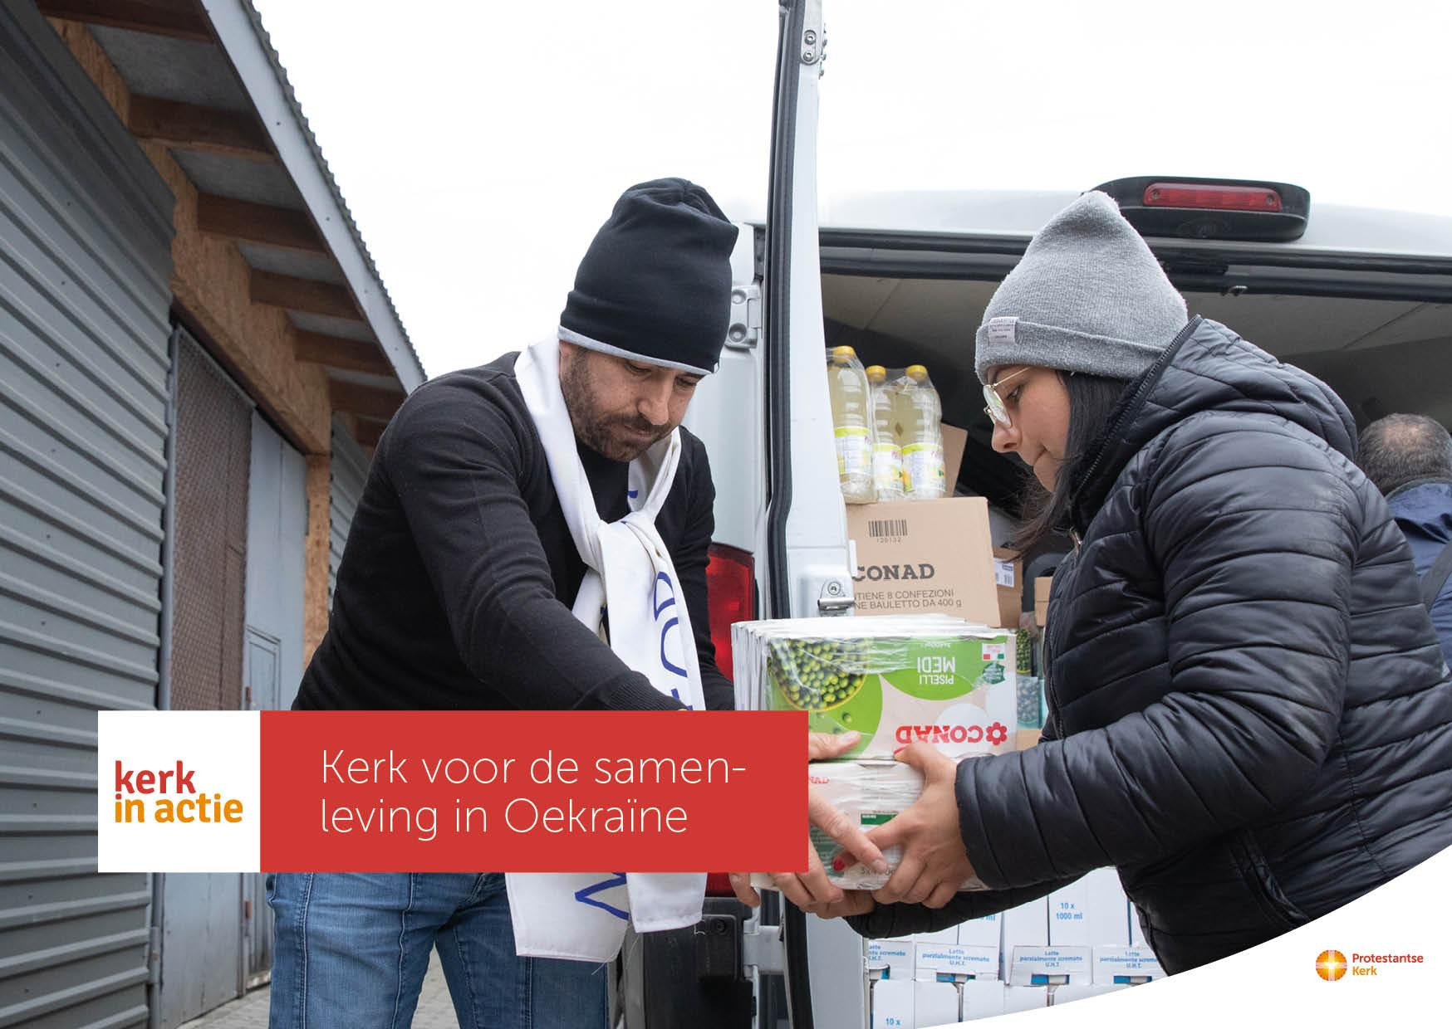

Collecte Noodhulp
Kerk voor de samenleving in Oekraïne

Collecteafkondiging
Door de jarenlange economische crisis in Oekraïne hadden al veel inwoners grote moeite om de eindjes aan elkaar te knopen, maar de aanhoudende oorlog zet alles op zijn kop. Raketaanvallen verwoesten steeds meer de infrastructuur, elektriciteit valt continu uit, huizen blijven onverwarmd, er is onvoldoende drinkwater en de voedselvoorziening is in gevaar.
Kerken in Oekraïne schieten te hulp en zijn een toevluchtsoord voor ontheemden en slachtoffers van de oorlog. Samen met hulporganisaties doen ze er alles aan om mensen in nood te kunnen helpen. Overal in het land worden gaarkeukens ingericht, maar ook mobiele ruimtes waar mensen even kunnen opwarmen en een kopje koffie of thee kunnen drinken.
De oorlog in Oekraïne betekent onbeschrijflijk leed voor de mensen daar. Bijna 18 miljoen mensen in Oekraïne hebben humanitaire hulp nodig.
Kerk in Actie geeft noodhulp via lokale kerken en christelijke organisaties die alles doen om de slachtoffers van de oorlog van voedsel, medicijnen, warmte en onderdak te voorzien. Helpt u mee?

Bericht voor het kerkblad

Kerk voor de samenleving
Door de jarenlange economische crisis in Oekraïne hadden al veel inwoners grote moeite om de eindjes aan elkaar te knopen, maar de aanhoudende oorlog zet alles op zijn kop. Raketaanvallen verwoesten steeds meer de infrastructuur, elektriciteit valt continu uit, huizen blijven onverwarmd, er is onvoldoende drinkwater en de voedselvoorziening is in gevaar.
Kerken in Oekraïne schieten te hulp en zijn een toevluchtsoord voor ontheemden en slachtoffers van de oorlog. Samen met hulporganisaties doen ze er alles aan om mensen in nood te kunnen helpen. Overal in het land worden gaarkeukens ingericht, maar ook mobiele ruimtes waar mensen even kunnen opwarmen en een kopje koffie of thee kunnen drinken.
De oorlog in Oekraïne betekent onbeschrijflijk leed voor de mensen daar. Bijna 18 miljoen mensen in Oekraïne hebben humanitaire hulp nodig.
Geef in de collecte of maak uw bijdrage over via NL89 ABNA 0457 457 457, t.n.v. Kerk in Actie o.v.v. ‘Kerk voor de samenleving in Oekraïne’.

Helpt u mee om deze collecte tot een succes te maken? Hartelijk dank!

Meer informatie op kerkinactie.nl/oekraine

